**NAMA : Ismail Wahyu Fadilah**

**NIM : 202010370311339**

**KELAS : RI D**

**Theme:**

SAM

# Overview

**Project Brief:**

Project ini adalah tentang perancangan antarmuka pengguna (UI) dan pengalaman pengguna (UX) untuk aplikasi SAM, sebuah aplikasi perangkat lunak yang bertujuan membantu pengguna untuk Kesehatan mental seseorang

**Background:**

Di era pesatnya teknologi yang kita hadapi saat ini, pembahasan tentang kecerdasan elektronik menjadi suatu keharusan. Kehadiran teknologi telah merubah cara kita hidup, memberikan akses yang tak terbatas pada berbagai kebutuhan dan informasi. Fenomena ini tidak hanya mencakup aspek material, namun juga memengaruhi kesehatan mental masyarakat, terutama di kalangan orang dewasa di Indonesia.

Di tengah dinamika kehidupan modern, banyak orang dewasa di negeri ini yang menghadapi tantangan kesehatan mental. Dalam konteks ini, aplikasi kesehatan yang dapat diakses melalui perangkat elektronik seperti ponsel pintar menjadi solusi yang sangat diharapkan. Untuk mengatasi masalah kesehatan mental, aplikasi tersebut mungkin mengajarkan latihan pernafasan, memberikan panduan meditasi, dan membantu dalam menjadwalkan makan secara teratur.

Tidak dapat dipungkiri bahwa kesulitan kesehatan mental sering kali menjadi akibat dari isolasi sosial dan kurangnya dukungan emosional. Oleh karena itu, melibatkan teknologi dalam membantu individu yang mungkin tidak memiliki teman atau dukungan sosial adalah langkah positif. Dengan menggunakan smartphone dan konektivitas internet yang luas, aplikasi kesehatan mental dapat menyediakan bantuan yang mudah diakses dan dapat diandalkan.

Penyakit kesehatan mental dapat disebabkan oleh berbagai faktor, seperti kurangnya aktivitas fisik, rendahnya tingkat pendidikan kesehatan mental, kebiasaan makan yang tidak teratur, dan kurangnya praktik meditasi. Dengan merinci masalah ini, kita dapat lebih memahami tantangan yang dihadapi oleh banyak orang dewasa saat ini.

Pentingnya pendekatan holistik terhadap kesehatan mental tidak dapat dilebih-lebihkan. Oleh karena itu, penelitian ini akan mengeksplorasi bagaimana aplikasi kecerdasan elektronik dapat membantu mengatasi berbagai aspek kesehatan mental yang dihadapi oleh masyarakat Indonesia. Dengan memahami lebih dalam permasalahan ini, diharapkan dapat ditemukan solusi yang efektif dan inovatif untuk meningkatkan kesejahteraan mental masyarakat.

**Research Success Criteria:**

|  |
| --- |
| * Penggunaan Konsultasi Kesehatan * Membantu memudahkan pengguna dalamEdukasi Kesehatan * Penggunaan fitur Pengaturan Pernapasan & Kesehatan Suara |

**Deliverables:**

|  |  |
| --- | --- |
| • | Dokumentasi Laporan evaluasi UI/UX |
| • | Menyarankan perbaikan desain melibatkan penulisan rekomendasi yang dapat ditindaklanjuti untuk meningkatkan antarmuka pengguna, navigasi, dan elemen visual dengan tujuan meningkatkan pengalaman pengguna secara keseluruhan. |

# Hypothesis

**Assumptions:**

|  |  |
| --- | --- |
| • | Penyempurnaan desain UI/UX akan meningkatkan keterlibatan pengguna saat menggunakan seluruh fitur aplikasi SAM, seperti yang ditunjukkan dengan meningkatnya frekuensi berbagi ulasan dan rekomendasi. |
| • | Perbaikan pada desain UI/UX akan meningkatkan tingkat penggunaan aplikasi oleh pengguna dalam jangka panjang, yang berarti pengguna cenderung akan terus menggunakan aplikasi secara aktif dalam jangka waktu yang lebih lama. |

# Methods

**Qualitative Methods:**

|  |
| --- |
| Dengan menggunakan wawancara mendalam dapat memberikan pemahaman yang lebih mendalam tentang pandangan dan pengalaman pengguna |

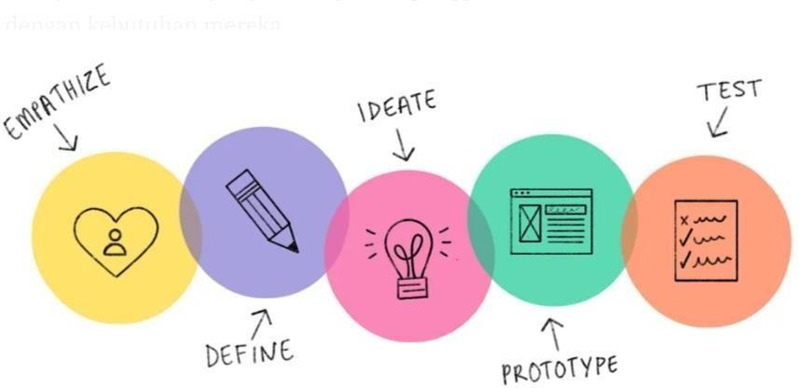

# Emphatize

Tahap ini telah direncanakan untuk mendalami pemahaman terhadap kebutuhan pengguna dan memandu saya dalam membuat keputusan yang akurat. Dalam rangka mencapai tujuan ini, saya melakukan wawancara dengan pengguna untuk mengumpulkan informasi yang diperlukan. Dengan cara ini,saya berharap dapat menggali lebih dalam kebutuhan pengguna sehingga dapat merancang solusi yang sesuai dan cocok dengan kebutuhan mereka.

Sasaran pengguna :

1. Orang yang menderita Kesehatan mental
2. Orang yang butuh Kesehatan jasmani dan rohani
3. Orang yang membutuhkan ketenangan

# **User Research**

## Responden #1

**Participant Information:**

Nama: Linda

Usia: 20 Tahun

Pekerjaan: Mahasiswa

**Warm-up Questions:**

1.Apakah kamu mengetahui apa itu Kesehatan mental?

` Jawaban : iya saya tahu

2. Apakah kamu membutuhkan perawatan penyakit mental dengan meditasi suara? Jawaban : ya saya membutuhkannya

**Main Questions:**

1. Apakah kamu membutuhkan pengobatan penyakit dengan metode olah pernafasan? Jawaban : iya saya membutuhkannya untuk menyembuhkannnya
2. Apakah dalam proses penanganan Kesehatan mentalmu pengobatan menggunakan Teknik kebugaran jasmani dan Rohani apakah penting Jawaban : iya sangat penting bagi saya
3. Apa ada fitur yang anda inginkan berada didalam aplikasi SAM ini? Jawaban : Saya membutuhkan fitur edukasi tentang kesehatan mental

**Wrap-up:**

Sangat kami hargai waktu dan kontribusi Anda dalam wawancara ini. Informasi yang Anda berikan akan sangat bermanfaat dalam pengembangan UI/UX aplikasi jasa angkut barang kami. Jika Anda memiliki tambahan informasi atau pertanyaan lebih lanjut, mohon beritahu kami. Jika tidak ada hal lain yang ingin Anda sampaikan, kami ingin mengucapkan terima kasih sekali lagi atas partisipasi Anda yang berharga dalam penelitian ini.

## Responden #2

**Participant Information:**

Nama: Danis

Usia: 19 Tahun

Pekerjaan: Mahasiswa

**Warm-up Questions:**

1.Apakah kamu mengetahui apa itu Kesehatan mental?

` Jawaban : say kurang tau

2. Apakah kamu membutuhkan perawatan penyakit mental dengan meditasi suara? Jawaban : ya saya membutuhkannya

**Main Questions:**

1. Apakah kamu membutuhkan pengobatan penyakit dengan metode olah pernafasan? Jawaban : iya saya membutuhkannya untuk menyembuhkannnya
2. Apakah dalam proses penanganan Kesehatan mentalmu pengobatan menggunakan Teknik kebugaran jasmani dan Rohani apakah penting Jawaban : iya sangat penting bagi saya
3. Apa ada fitur yang anda inginkan berada didalam aplikasi SAM ini? Jawaban : Saya membutuhkan fitur kebugaran tubuh

**Wrap-up:**

Sangat kami hargai waktu dan kontribusi Anda dalam wawancara ini. Informasi yang Anda berikan akan sangat bermanfaat dalam pengembangan UI/UX aplikasi jasa angkut barang kami. Jika Anda memiliki tambahan informasi atau pertanyaan lebih lanjut, mohon beritahu kami. Jika tidak ada hal lain yang ingin Anda sampaikan, kami ingin mengucapkan terima kasih sekali lagi atas partisipasi Anda yang berharga dalam penelitian ini.

## Responden #3

**Participant Information:**

Nama: Fadil

Usia: 23 Tahun

Pekerjaan: Mahasiswa

**Warm-up Questions:**

1.Apakah kamu mengetahui apa itu Kesehatan mental?

` Jawaban : saya mengerti

2. Apakah kamu membutuhkan perawatan penyakit mental dengan meditasi suara? Jawaban : saya tidak terlalu membutuhkannya

**Main Questions:**

1. Apakah kamu membutuhkan pengobatan penyakit dengan metode olah pernafasan? Jawaban : iya saya membutuhkannya untuk menyembuhkannnya
2. Apakah dalam proses penanganan Kesehatan mentalmu pengobatan menggunakan Teknik kebugaran jasmani dan Rohani apakah penting Jawaban : iya sangat penting bagi saya
3. Apa ada fitur yang anda inginkan berada didalam aplikasi SAM ini? Jawaban : Saya membutuhkan fitur Meditasi

**Wrap-up:**

Sangat kami hargai waktu dan kontribusi Anda dalam wawancara ini. Informasi yang Anda berikan akan sangat bermanfaat dalam pengembangan UI/UX aplikasi jasa angkut barang kami. Jika Anda memiliki tambahan informasi atau pertanyaan lebih lanjut, mohon beritahu kami. Jika tidak ada hal lain yang ingin Anda sampaikan, kami ingin mengucapkan terima kasih sekali lagi atas partisipasi Anda yang berharga dalam penelitian ini.

## Responden #4

**Participant Information:**

Nama: Abi

Usia: 17 Tahun

Pekerjaan: Mahasiswa

**Warm-up Questions:**

1.Apakah kamu mengetahui apa itu Kesehatan mental?

` Jawaban : saya mengerti

2. Apakah kamu membutuhkan perawatan penyakit mental dengan meditasi suara? Jawaban : saya tidak terlalu membutuhkannya

**Main Questions:**

1. Apakah kamu membutuhkan pengobatan penyakit dengan metode olah pernafasan? Jawaban : iya saya membutuhkannya untuk menyembuhkannnya
2. Apakah dalam proses penanganan Kesehatan mentalmu pengobatan menggunakan Teknik kebugaran jasmani dan Rohani apakah penting Jawaban : iya sangat penting bagi saya
3. Apa ada fitur yang anda inginkan berada didalam aplikasi SAM ini? Jawaban : Saya membutuhkan fitur latihan pernafasan

**Wrap-up:**

Sangat kami hargai waktu dan kontribusi Anda dalam wawancara ini. Informasi yang Anda berikan akan sangat bermanfaat dalam pengembangan UI/UX aplikasi jasa angkut barang kami. Jika Anda memiliki tambahan informasi atau pertanyaan lebih lanjut, mohon beritahu kami. Jika tidak ada hal lain yang ingin Anda sampaikan, kami ingin mengucapkan terima kasih sekali lagi atas partisipasi Anda yang berharga dalam penelitian ini.

## Responden #5

**Participant Information:**

Nama: Yoga

Usia: 21 Tahun

Pekerjaan: Mahasiswa

**Warm-up Questions:**

1.Apakah kamu mengetahui apa itu Kesehatan mental?

` Jawaban : saya mengerti

2. Apakah kamu membutuhkan perawatan penyakit mental dengan meditasi suara? Jawaban : saya tidak terlalu membutuhkannya

**Main Questions:**

1. Apakah kamu membutuhkan pengobatan penyakit dengan metode olah pernafasan? Jawaban : iya saya membutuhkannya untuk menyembuhkannnya
2. Apakah dalam proses penanganan Kesehatan mentalmu pengobatan menggunakan Teknik kebugaran jasmani dan Rohani apakah penting Jawaban : iya sangat penting bagi saya
3. Apa ada fitur yang anda inginkan berada didalam aplikasi SAM ini? Jawaban : Mungkin semua fitur yang dijelaskan diawal sudah cukup hanya saja saya ingi aplikasi nanti lebih ringan dan mudah digunakan

**Wrap-up:**

Sangat kami hargai waktu dan kontribusi Anda dalam wawancara ini. Informasi yang Anda berikan akan sangat bermanfaat dalam pengembangan UI/UX aplikasi jasa angkut barang kami. Jika Anda memiliki tambahan informasi atau pertanyaan lebih lanjut, mohon beritahu kami. Jika tidak ada hal lain yang ingin Anda sampaikan, kami ingin mengucapkan terima kasih sekali lagi atas partisipasi Anda yang berharga dalam penelitian ini.

### Define

Pada tahap ini, kita menggabungkan data yang telah dikumpulkan sebelumnya untuk merancang solusi yang bisa membantu pengguna menjalani gaya hidup sehat. Langkah ini fokus pada penggunaan informasi tentang kebutuhan dan preferensi pengguna untuk memastikan bahwa solusi yang dihasilkan sesuai dengan tujuan dan efektif dalam memenuhi kebutuhan mereka.

User Persona

### Ideate

Pada langkah awal perancangan solusi untuk mengatasi masalah yang telah teridentifikasi sebelumnya, dilakukan sejumlah kegiatan, termasuk mengembangkan ide-ide solusi, mengelompokkan ide-ide serupa dengan menggunakan metode diagram afinitas, serta menetapkan prioritas pada ide-ide yang dihasilkan.

Solution Idea

Setelah menghasilkan ide solusi, saya mengelompokkannya ke dalam satu kategori yaitu Eksplor pola hidup baru

**EKSPLOR KESHATAN MENTAL**

Affinity Diagram

Setelah mengelompokkan ide-ide serupa menggunakan diagram afinitas, langkah berikutnya adalah menentukan prioritas ide-ide tersebut dengan membuat daftar berdasarkan tingkat kepentingannya, yang disebut sebagai penentuan prioritas ide. Tujuannya adalah untuk fokus pada ide-ide yang paling vital dan memberikan manfaat terbesar bagi pengguna. Dengan mengutamakan ide-ide ini, saya dapat menggunakan sumber daya dan waktu dengan lebih efisien untuk mengembangkan solusi yang optimal sesuai dengan kebutuhan pengguna.

#### Prototype

Dalam tahap ini, saya akan membuat desain antarmuka aplikasi yang simpel untuk memberikan gambaran yang jelas tentang bagaimana pengguna akan menggunakan aplikasi. Tujuannya adalah untuk memastikan bahwa rencana desain aplikasi dapat diimplementasikan dengan baik sebagai antarmuka yang mudah dipahami oleh pengguna. Dengan menggunakan wireframe, saya dapat mengevaluasi ide desain dan menentukan perbaikan yang perlu dilakukan sebelum mengembangkan versi prototipe yang lebih lengkap.

Prototype

Setelah membuat wireframe untuk menggambarkan cara pengguna akan berinteraksi dengan aplikasi, langkah berikutnya adalah membuat desain antarmuka pengguna (UI design) yang menampilkan antarmuka yang realistis dan ramah pengguna. Pada tahap ini, saya akan menggabungkan elemen desain seperti warna, tipografi, ikon, dan gambar untuk menciptakan tampilan menarik dan mudah digunakan bagi pengguna. Tujuannya adalah menciptakan antarmuka aplikasi yang dapat dengan mudah dipahami oleh pengguna, menarik minat mereka untuk terus menggunakan aplikasi. Melalui desain UI, saya dapat memastikan bahwa aplikasi memiliki tampilan dan nuansa yang konsisten dan profesional, serta memberikan pengalaman pengguna yang optimal.

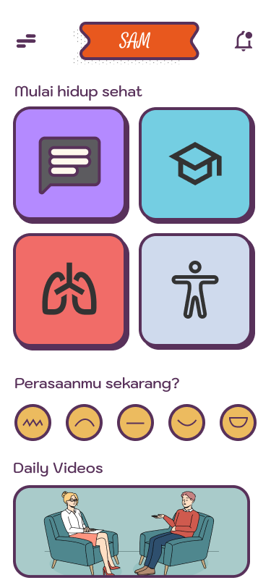 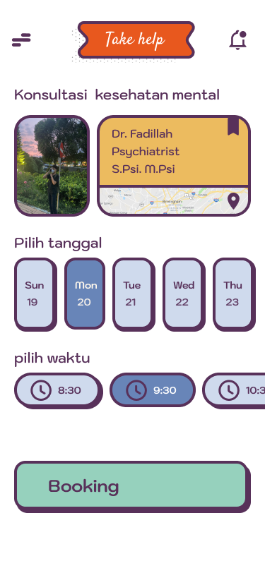

Halaman Utama Halaman konseling Kesehatan mental

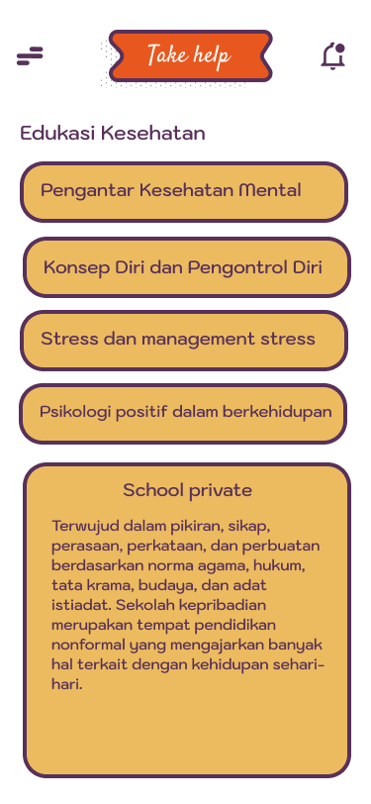 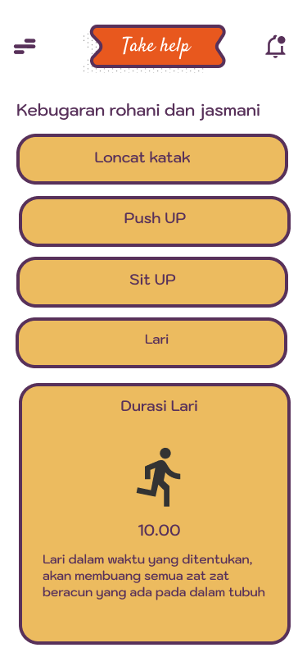

Halaman Edukasi Kesehatan mental Halaman kebugaran Rohani dan jasmani

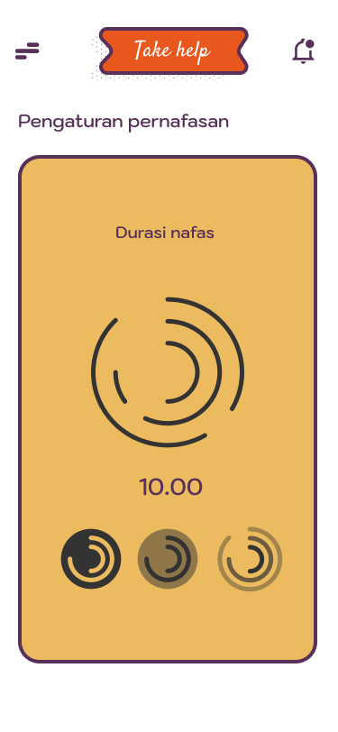

Halaman Latihan pernapasan

UsabilityTesting

Pada tahap akhir, saya menggunakan situs web Maze.co untuk menguji cara pengguna berinteraksi dengan layanan aplikasi. Tujuannya adalah membantu tim desain menilai sejauh mana layanan tersebut mudah digunakan oleh pengguna.

Link Maze : <https://t.maze.co/207894525>

Link Report : <https://app.maze.co/report/Project-5/3i5nhtlq1fcvq5/intro>

1. Test Prototype pertama

1. Test Prototype kedua

1. Test Prototype ketiga

1. Test Prototype keempat

